NAMA : WILI CAHYADI

NPM : 0619103001

KELAS A REG B1 TEKNIK INFORMATIKA

TUGAS ALPRO ( SORTING FILE )

1. **Menjalankan Contoh – contoh program di Modul**

* // C program implementing Selection Sort

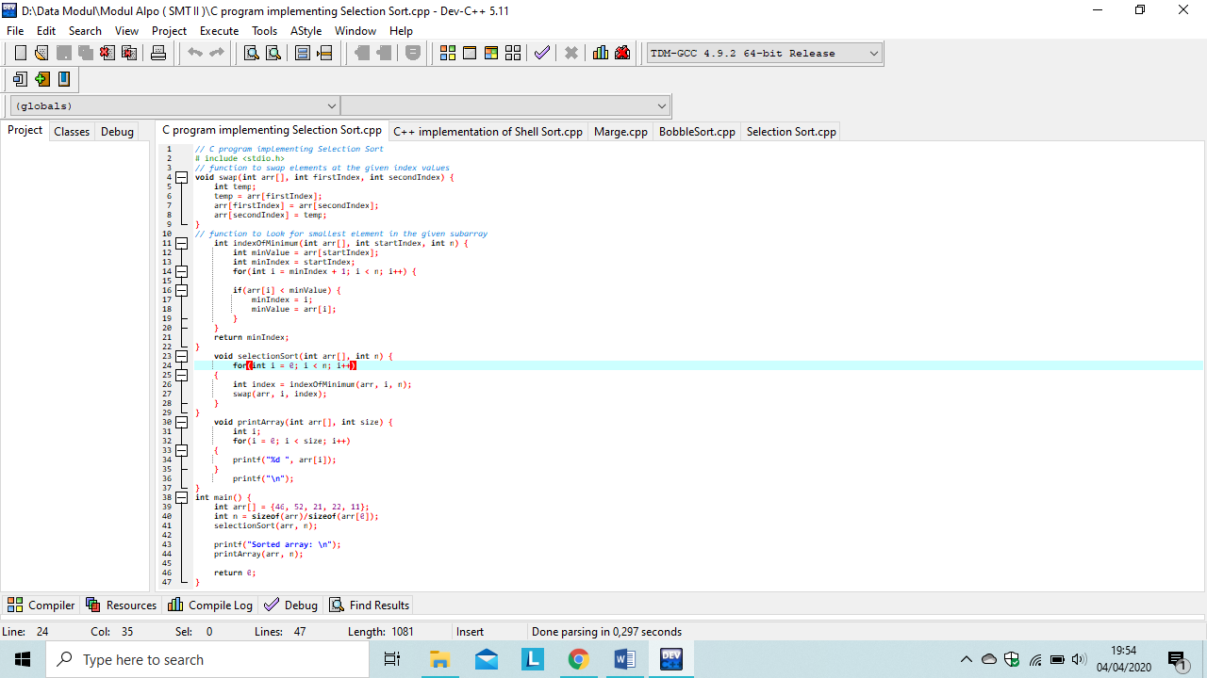

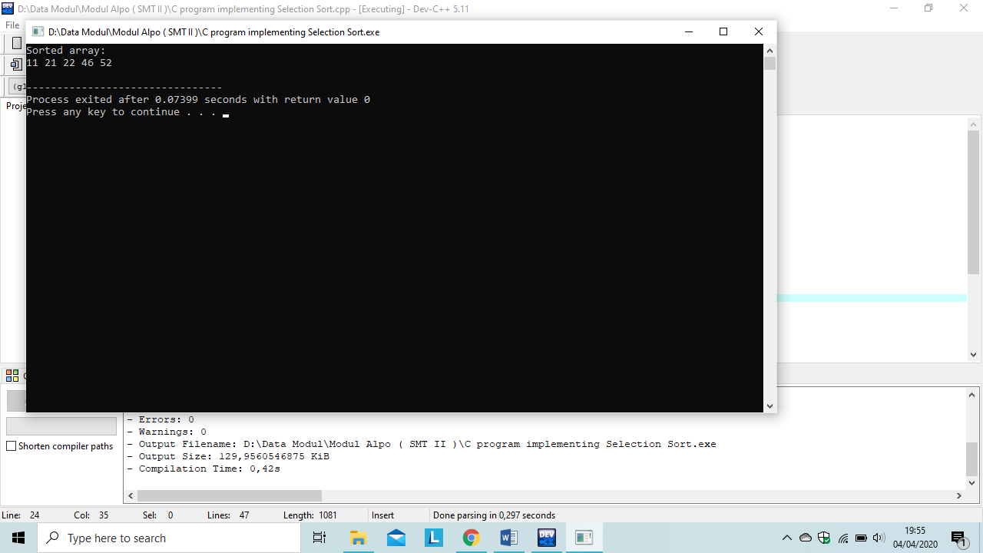

* // C++ implementation of Shell Sort

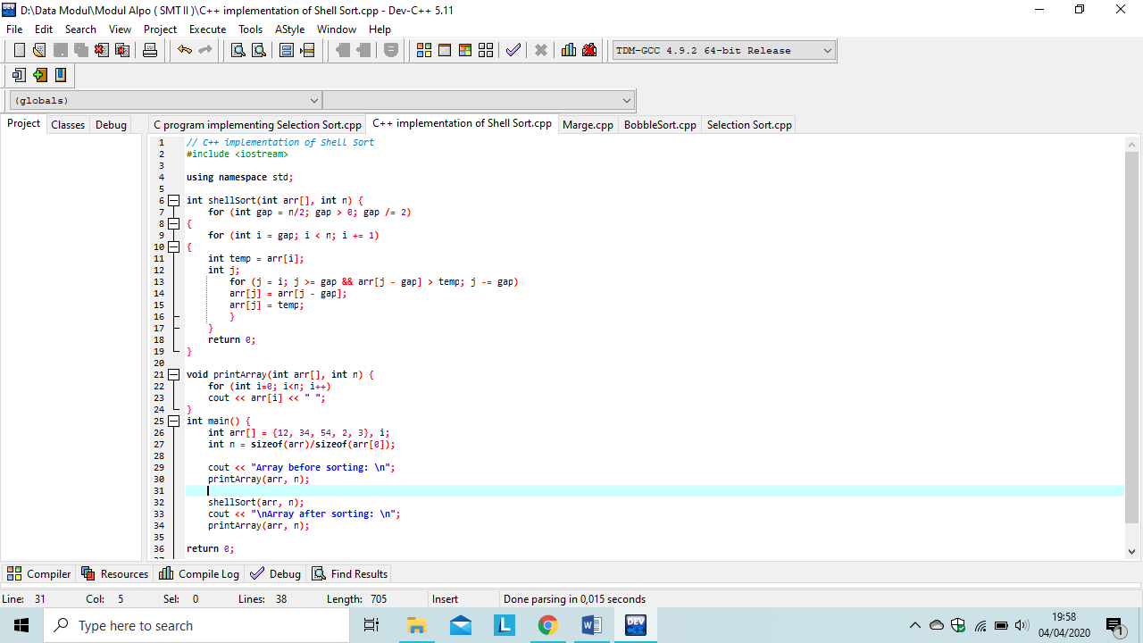

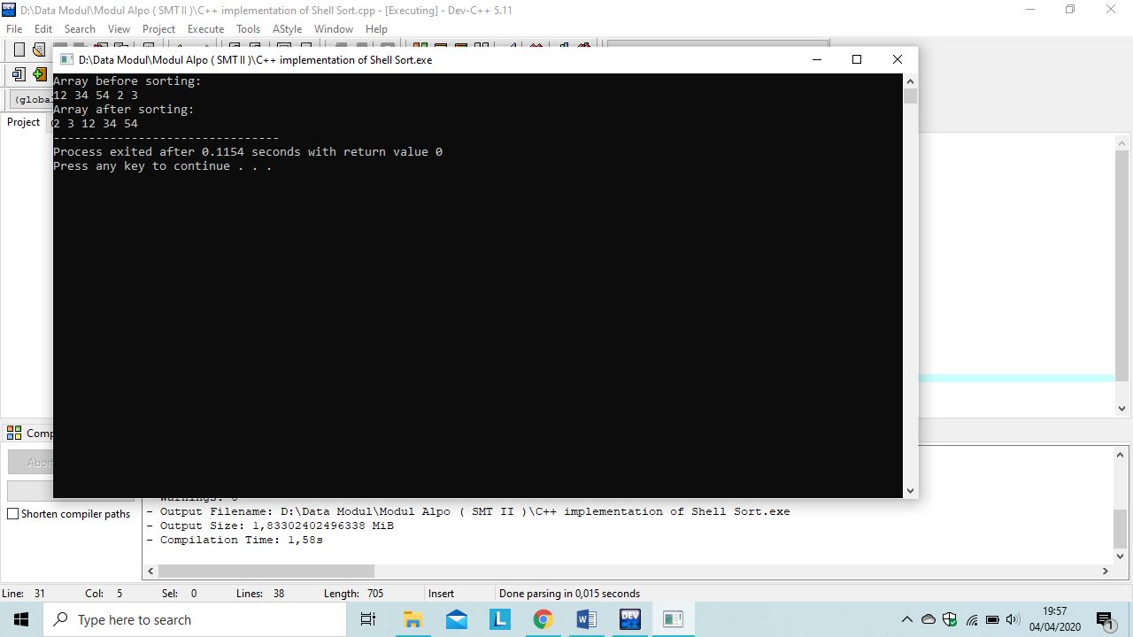

* Marge

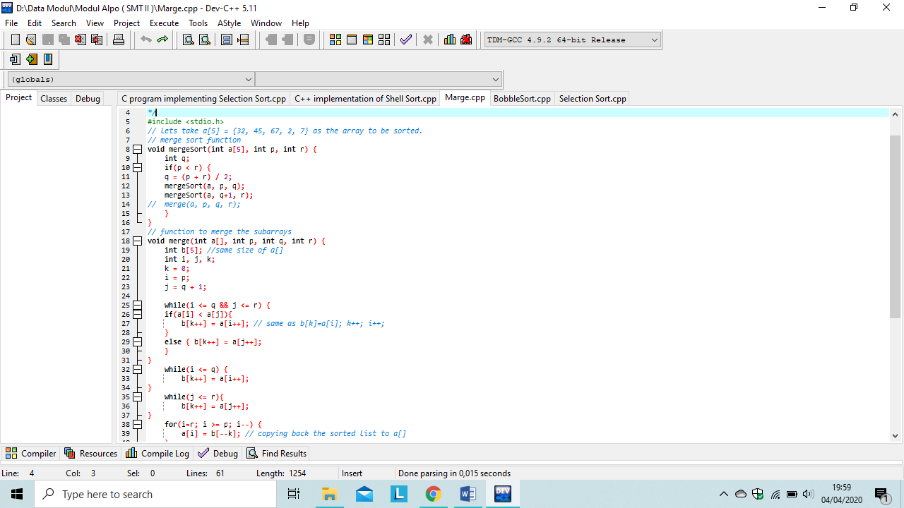

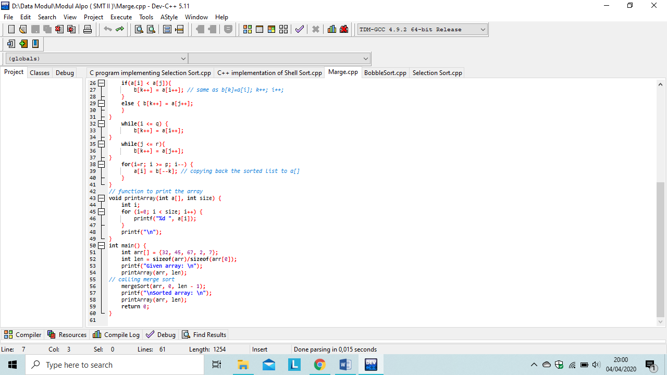

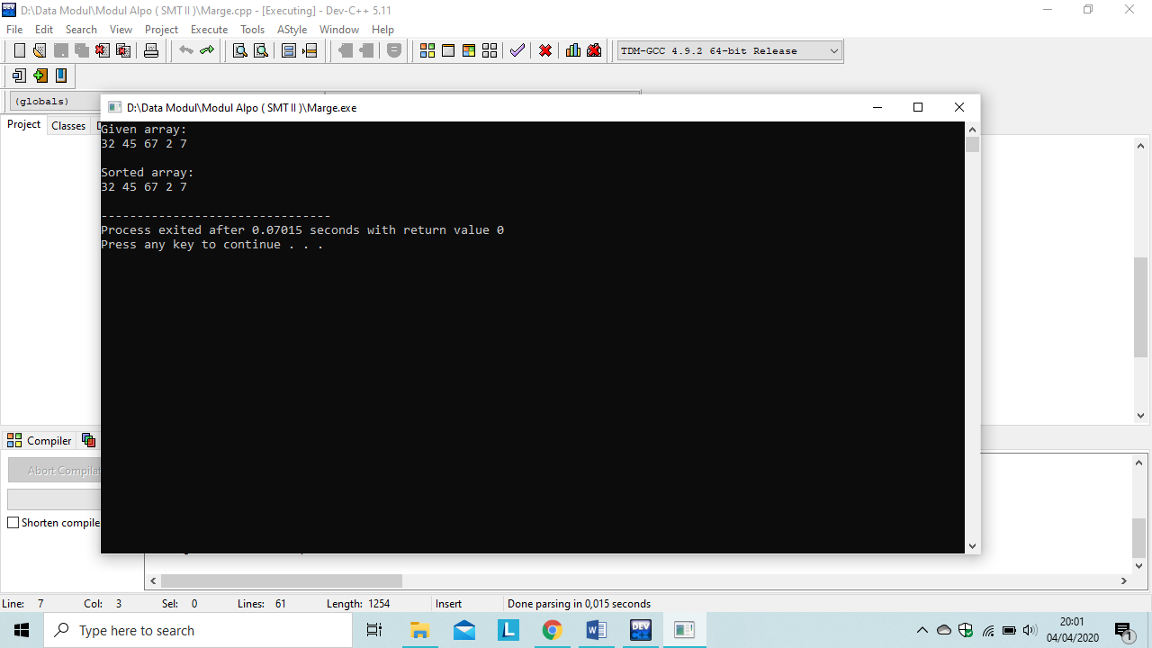

1. **Contoh Program Bubble Sort dan Selection Sort**

* BubbleSort

#include <stdio.h>

void bubbleSort(int arr[], int n){

int i, j, tmp;

for(i = 0; i < n; i++){

for(j=0; j < n-i-1; j ++){

if(arr[j] > arr[j+1]){

tmp = arr[j];

arr[j] = arr[j+1];

arr[j+1] = tmp;

}

}

}

}

int main() {

int array[10], n, i, j;

printf("Masukkan banyak elemen: ");

scanf("%d", &n);

printf("Masukkan nilai: \n");

for(i = 0; i < n; i++){

scanf(" %d ", &array[i]);

}

bubbleSort(array, n);

printf("Hasil pengurutan sebagai berikut:\n");

for(i = 0; i < n; i++){

printf("%d ", array[i]);

}

printf("\n");

}

* Selection Sort

#include <iostream>

#include <conio.h>

#include <stdio.h>

#include <iomanip>

#ifdef __cplusplus__

#include <cstdlib>

#else

#include <stdlib.h>

#endif

using namespace std;

int main() {

int x[10];

int i;

int temp;

int minindex;

int j;

if (system("CLS")) system("clear");

cout << " >> Program Selection Sort << \n" << endl;

cout << "masukkan nilai x :\n";

for (i = 0; i<10; i++) {

cout << "x[" << i << "] = "; cin >> x[i];

}

cout << "\n Data sebelum di sort :";

for (i = 0; i<10; i++) {

cout << setw(9) << x[i];

}

for (i = 0; i<10 - 1; i++) //perulangan iterasi

{

minindex = i;

for (j = i + 1; j<10; j++) //perulangan membandingkan data

{

if (x[minindex]>x[j])

{

minindex = j;

}

}

temp = x[i];

x[i] = x[minindex];

x[minindex] = temp;

}

cout << "\n Data setelah di sort :";

for (i = 0; i<10; i++)

{

cout << setw(9) << x[i];

}

getchar();

cout << endl;

system("pause");

}

1. Kekurangan dan Kelebihan metode Bubble Sort dan Selection Sort

* Kelebihan Bubble Sort :

 Metode Buble Sort merupakan metode yang paling simple

 Metode Buble Sort mudah dipahami algoritmanya

* Kelemahan Bubble Sort:

Meskipun simpel metode Bubble sort  merupakan metode pengurutan yang paling tidak efisien.  *Kelemahan buble sort* adalah pada saat mengurutkan data yang sangat besar akan mengalami kelambatan luar biasa, atau dengan kata lain kinerja memburuk cukup signifikan ketika data yang diolah jika  data cukup banyak. Kelemahan lain adalah jumlah pengulangan akan tetap sama jumlahnya walaupun data sesungguhnya sudah cukup terurut. Hal ini disebabkan setiap data dibandingkan dengan setiap data yang lain untuk menentukan posisinya.

* Kelebihan Selection Sort :
* Algoritma ini sangat rapat dan mudah untuk diimplementasikan.
* Mempercepat pencarian
* Mudah menentukan data maksimum /minimum.
* Mudah menggabungkannya kembali.Kompleksitas selection sort relatif lebih kecil.
* Kekurangan Selection Sort :
* Membutuhkan method tambahan
* Sulit untuk digabungkan kembali
* Perlu dihindari untuk penggunaan data lebih dari 1000 tabel, karena akan menyebabkan kompleksitas yang lebih tinggi dan kurang praktis